Приложение

к границам
СХЕМА
границ территории памятника природы регионального значения
«Дендропарк лесоводов Кировской области»

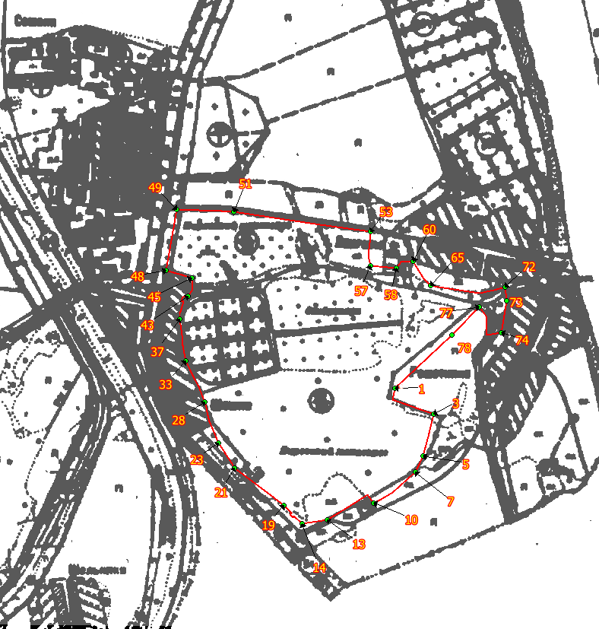

Границы территории памятника природы регионального значения «Дендропарк лесоводов Кировской области».
• 50 Номер поворотной точки.
________________

